**Vuejs皮毛讲解**

1. **环境搭建**

传统的前端开发方式是，编写页面，编写样式，编写脚本，在页面中引入样式和脚本，即可运行。现代的前端开发方式为：开发组件，开发路由连接组件，编译应用，发布调试。所以，与传统页面开发不同，首先要搭建一个编译环境，这个编译环境主要基于webpack来实现，包含了babel,less,scss,lint等工具。而这些工具都是基于Node.js的环境来运行的。  
因此，vue.js开发环境的搭建主要包含以下几个步骤：

**1.Node.js环境的搭建，包括npm的配置**

在搭建vue的开发环境之前，需要先下载node.js，vue的运行是要依赖于node的npm的管理工具来实现，node可以在官网或者中文网里面下载，根据自己的电脑选择是32还是64

## **步骤一：安装node.js**

## **步骤二：安装镜像**

npm install -g cnpm --registry=[http://registry.npm.taobao.org](https://link.segmentfault.com/?enc=ZwzvlVdus4SyJxX++miemQ==.9zJHYa8o+fetIrn8NQO24KyuO2RXjvvWfc92xQBCENM=" \t "https://segmentfault.com/a/_blank)

## **步骤三：安装Vue**

cnpm install vue -g

## **安装全局vue-cli脚手架**

cnpm install -g vue-cli

输入： cnpm install --global vue-cli,安装全局vue-cli脚手架，用于快速搭建大型单页应用

下载依赖 cnpm install

## **步骤五：检查Vue是否安装成功**

输入： vue -V检查是否安装成功，如果返回版本号则说明安装成功

创建项目：

vue init webpack 项目名称

解释一下这个命令，这个命令的意思是初始化一个项目，其中webpack是构建工具，也就是整个项目是基于webpack的。其中firstVue是整个项目文件夹的名称，这个文件夹会自动生成在你指定的目录中

项目加载的过程是index.tml->main.js->app.vue->index.js->helloworld.vue。

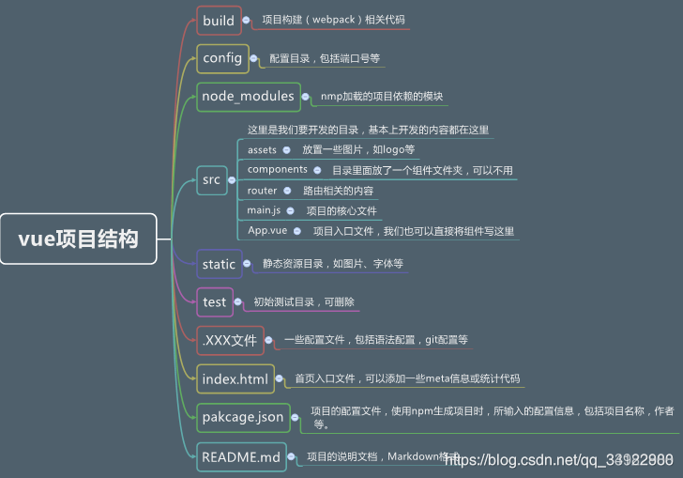

1. package.json 配置文件，这里面定义了 dev ，当我们打开环境的时候不就是执行了一个 npm run dev 吗，npm 就是 Node Package Manager，他就依赖这样一个配置文件搭建环境：
2. 然后它就会根据这个 dev 找到定义的 webpack.dev.conf.js 文件，这里面又有 index.html 文件的说明：
3. 然后他就会找各个需要的组件文件，最终搭建成功一个环境
4. **最重要的都知道一点，main.js 是最先执行的主 js 文件**